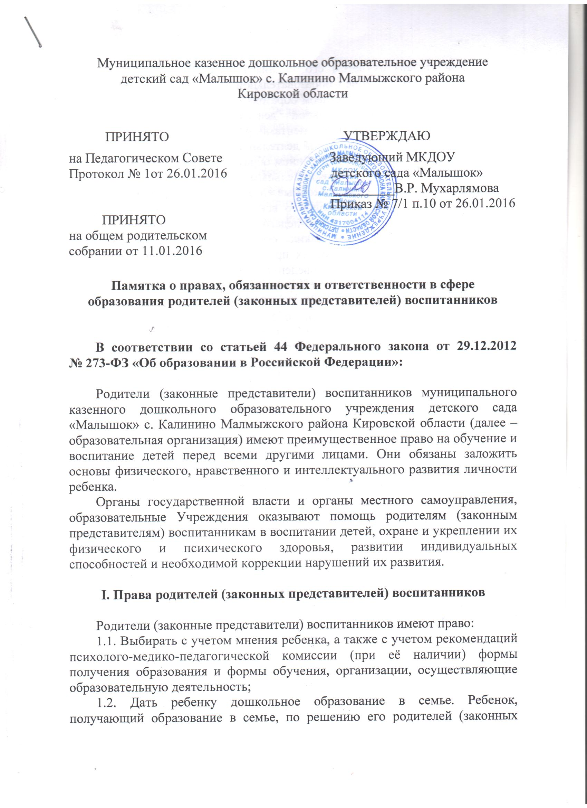
представителей) с учетом его мнения на любом этапе обучения вправе продолжить образование в образовательной организации;
1.3. Знакомиться с Уставом образовательной организации, лицензией на осуществление образовательной деятельности, с учебно-программной документацией и другими документами, регламентирующими организацию и осуществление образовательной деятельности;
1.4. Знакомиться с содержанием образования, используемыми методами обучения и воспитания, образовательными технологиями;
1.5. Защищать права и законные интересы воспитанников;
1.6. Получать информацию о всех видах планируемых обследований (психологических, психолого-педагогических) воспитанников, давать согласие на проведение таких обследований или участие в таких обследованиях, отказаться от их проведения или участия в них, получать информацию о результатах проведенных обследований воспитанников;
1.7. Принимать участие в управлении образовательной организацией в форме, определяемой уставом;
1.8. Присутствовать при обследовании детей психолого-медико-педагогической комиссией, обсуждении результатов обследования и рекомендаций, полученных по результатам обследования, высказывать свое мнение относительно предлагаемых условий для организации обучения и воспитания детей.
1.9. В целях защиты своих прав обучающиеся, родители (законные представители) несовершеннолетних обучающихся самостоятельно или через своих представителей вправе (пункт 1 статьи 45 Федерального закона от 29.12.2012 № 273-ФЗ «Об образовании в Российской Федерации»):
1) направлять в органы управления организацией обращения о применении к работникам, нарушающим и (или) ущемляющим права воспитанников, родителей (законных представителей) воспитанников, дисциплинарных взысканий;
2) обращаться в комиссию по урегулированию споров между участниками образовательных отношений, в том числе по вопросам о наличии или об отсутствии конфликта интересов педагогического работника;
3) использовать не запрещенные законодательством Российской Федерации иные способы защиты прав и законных интересов.

II. Обязанности и ответственность родителей
(законных представителей) воспитанников
Родители (законные представители) воспитанников обязаны:
2.1. Соблюдать правила внутреннего распорядка образовательной организации, требования локальных нормативных актов, которые устанавливают режим занятий воспитанников, порядок регламентации образовательных отношений между образовательной организацией и родителями (законными представителями) воспитанников и оформления возникновения, приостановления и прекращения этих отношений;
2.2. Уважать честь и достоинство воспитанников и работников образовательной организации;
2.3. Иные права и обязанности родителей (законных представителей) воспитанников устанавливаются Федеральным законом № 273-ФЗ « Об образовании в Российской Федерации», иными федеральными законами, договором об образовании.
За неисполнение или ненадлежащее исполнение обязанностей, установленных Федеральным законом № 273-ФЗ «Об образовании в Российской Федерации» и иными федеральными законами, родители (законные представители) воспитанников несут ответственность, предусмотренную законодательством Российской Федерации.
_________

Если Вы считаете, что ваши права не обеспечиваются в полном объёме, нарушены или ущемлены, Вы можете:

1) обратиться к заведующему МКДОУ детским садом «Малышок» Мухарлямовой Венере Рафисовне, телефон 2-67-50;

2) обратиться к старшему воспитателю МКДОУ детского сада «Малышок» Ложкиной Инне Владимировне, телефон 2-67-50;

3) обжаловать решения, действия (бездействия) должностных лиц и сотрудников МКДОУ детского сада «Малышок» в установленном порядке (порядок размещён на официальном сайте образовательной).

